常州市新北区新桥街道中心幼儿园——新龙小一班
2026.1.4


★第一篇章

来 园 篇
今日来园幼儿25人，6人请假。能够主动和老师打招呼、饶水杯袋的小朋友有钱屹珩、张景博、任景衡、戴殊然、陈俊羲、戌严铭、张辰浠、方皓楠、祝苻、夏锦熙、张婉宜、王泉琳、郭沐欣、郭沐恬、许之妍、葛欣玥、朱伊一、杨璟雯、付明栩、杨欣悦、樊幼汐、郑佳涵、张溢苒、贾屿桐、张砚浠。
能够自主吃点心的小朋友有钱屹珩、张景博、任景衡、陈俊羲、戌严铭、张辰浠、方皓楠、祝苻、夏锦熙、张婉宜、王泉琳、郭沐欣、郭沐恬、许之妍、葛欣玥、朱伊一、杨璟雯、付明栩、杨欣悦、樊幼汐、郑佳涵、张溢苒、贾屿桐。

★第二篇章

区 域 活 动 篇
又到了孩子们最喜欢的区域活动时间啦，班级里各个区域小朋友们都兴高采烈地忙碌着，美工区的小画家们正进行着自己的艺术创作、建构区的小小建造师正搭建着自己心目中的城堡、益智区的宝贝们正在进行头脑风暴…….区域活动是幼儿教育的重要组成部分，老师提供的每一个材料都满足了孩子们的发展需要，在每一个区角里孩子们都可以尽情的发挥自己的想象。
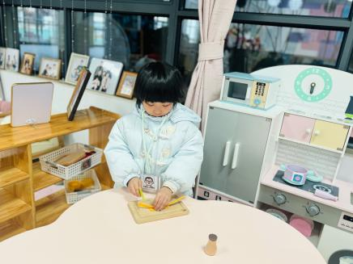 | 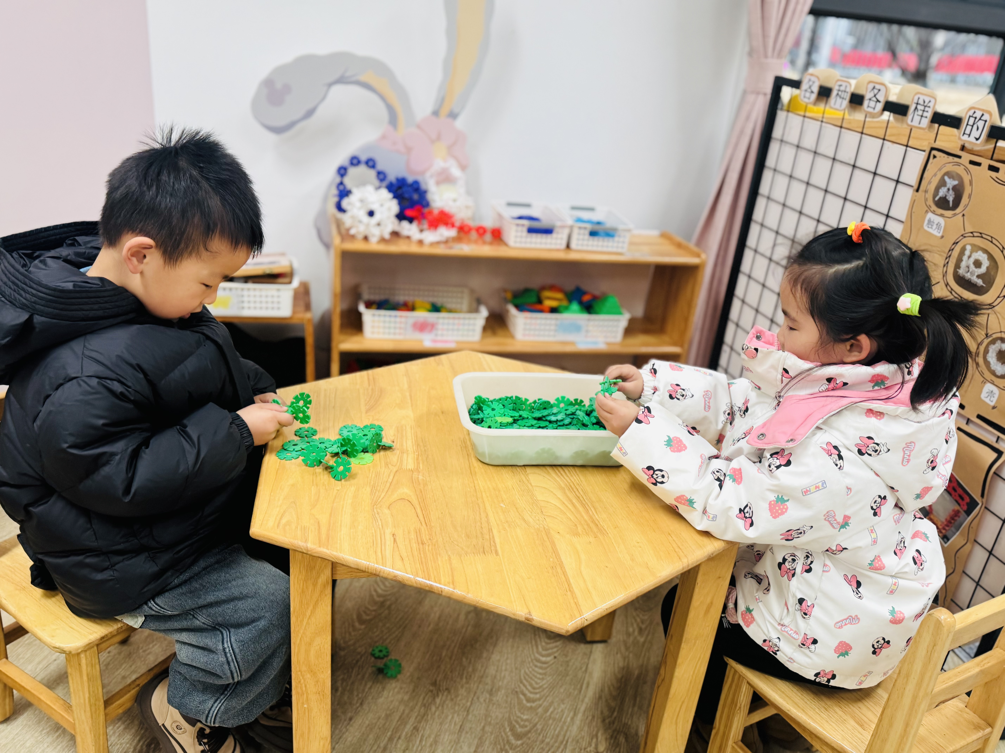 | 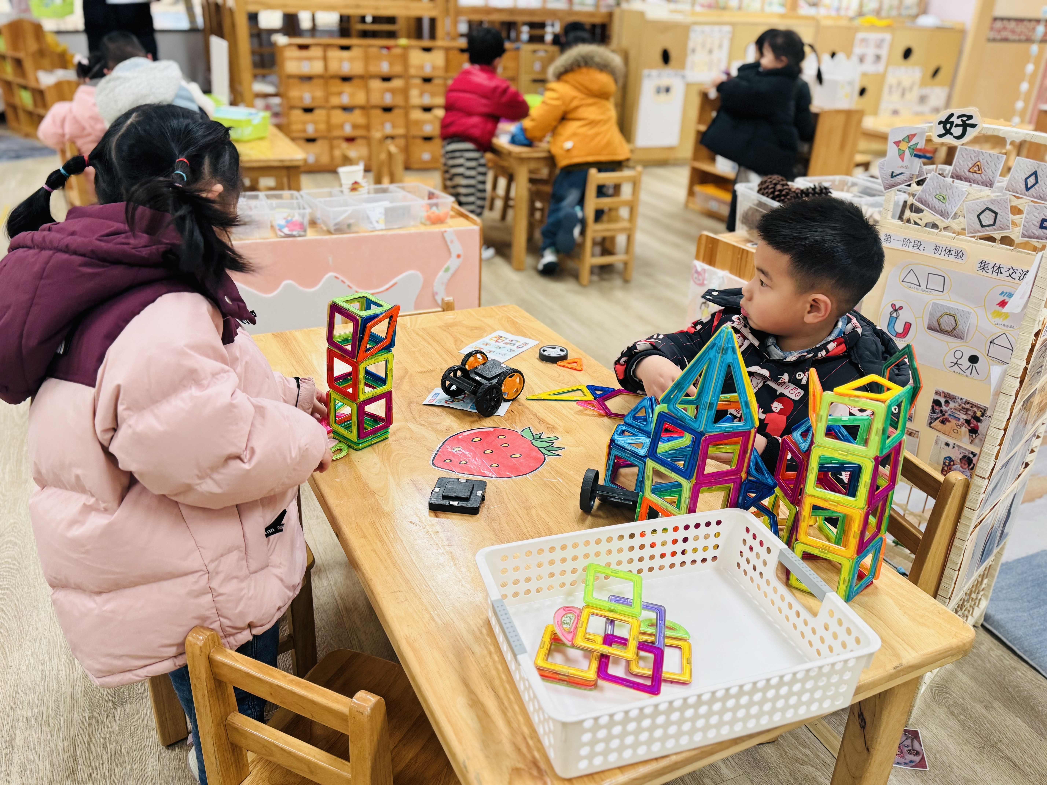
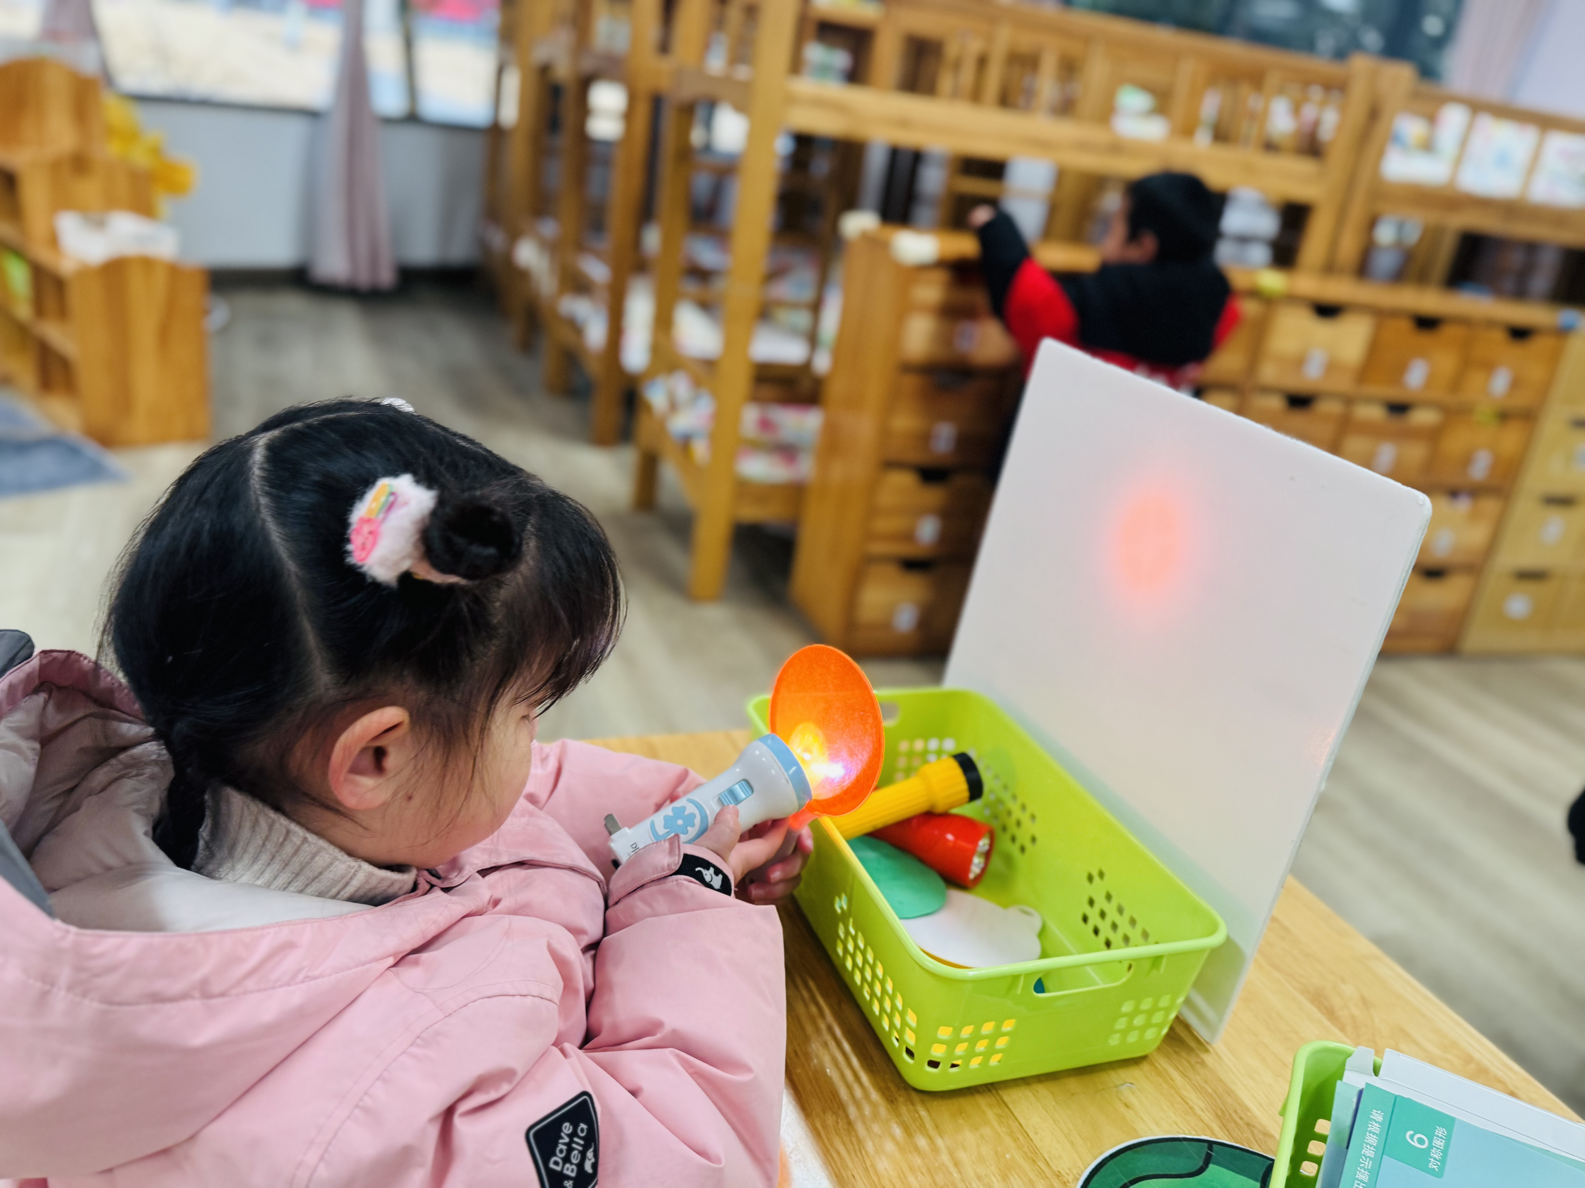 | 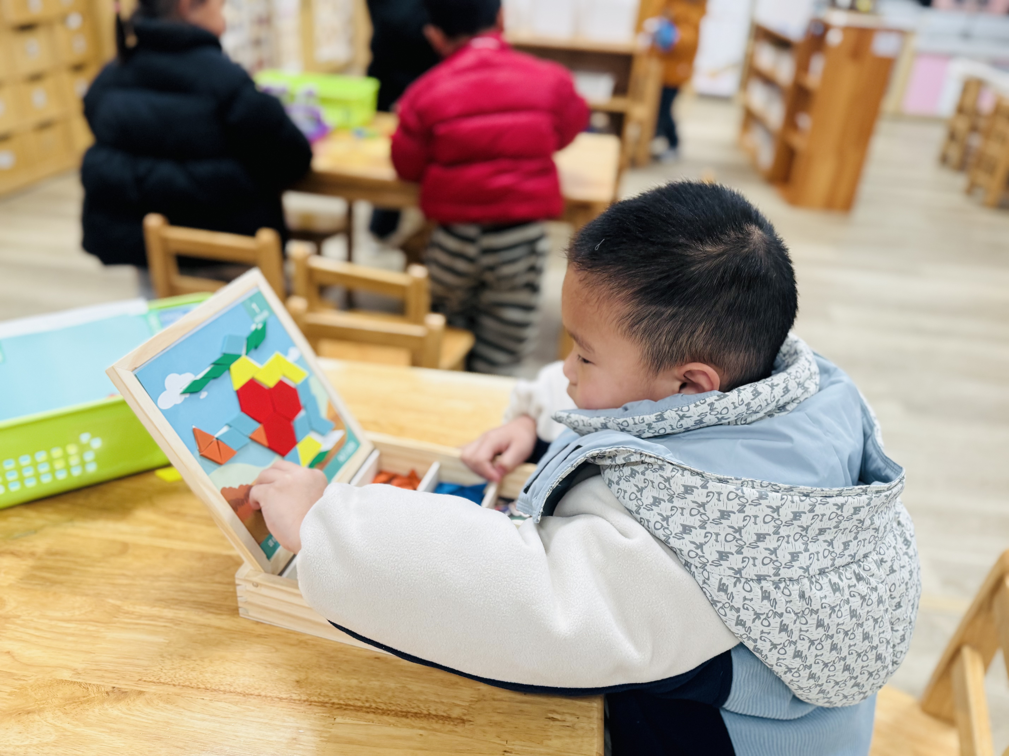 | 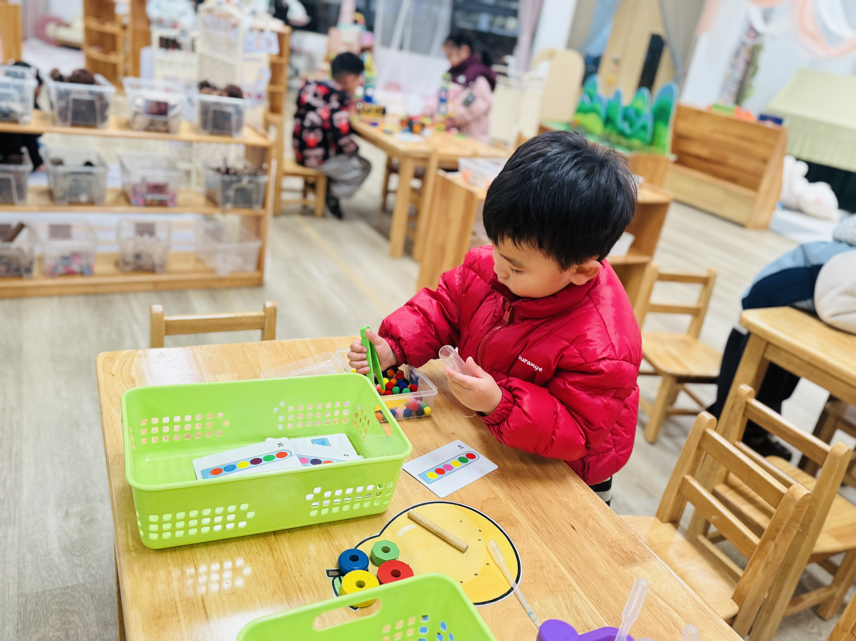

★第三篇章

集 体 活 动 篇
社会：天冷我不怕
已经进入深冬，寒冷的北风呼呼地吹着，但是寒冷并不能够阻止人们正常生活学习和工作。在寒风中仍然坚持工作的人们是孩子的最自然最真实的教育资源。本节活动，通过讲诉不怕冷的故事，了解一些让自己不怕冷的方法，培养幼儿不畏惧寒冷的意志品质，懂得要勇敢、不怕冷，坚持天天上幼儿园。
天气越来越冷，宝宝们开始赖床了，不愿意来上幼儿园了；户外时宝宝开始缩手缩脚了，把手藏在了袖子里，还有个别宝宝不大愿意参加户外活动了。对于寒冷有畏惧心理。
钱屹珩、张景博、任景衡、戴殊然、陈俊羲、戌严铭、张辰浠、方皓楠、祝苻、夏锦熙、张婉宜、王泉琳、郭沐欣、郭沐恬、许之妍、葛欣玥、朱伊一、杨璟雯、付明栩、杨欣悦、樊幼汐、郑佳涵、张溢苒、贾屿桐、张砚浠能朗诵儿歌，并尝试用自己喜欢的动作表现儿歌。
钱屹珩、张景博、任景衡、陈俊羲、戌严铭、张辰浠、方皓楠、祝苻、夏锦熙、张婉宜、王泉琳、郭沐欣、郭沐恬、许之妍、葛欣玥、朱伊一、杨璟雯、付明栩、杨欣悦、樊幼汐、郑佳涵、张溢苒、贾屿桐能运用做动作和念儿歌相结合的方式，体会运动的快乐。

★第五篇章

生 活 活 动 篇

1.午餐情况
今天的午餐是血糯米饭、冬瓜桑拿鸡、青菜炒香菇、鸡毛菜蛋花汤，钱屹珩、任景衡、陈俊羲、戌严铭、张辰浠、方皓楠、祝苻、夏锦熙、张婉宜、王泉琳、郭沐欣、郭沐恬、许之妍、葛欣玥、朱伊一、杨璟雯、付明栩、杨欣悦、樊幼汐、郑佳涵、张溢苒、贾屿桐全部吃光，都是光盘小达人，非常棒！
2.午睡情况
钱屹珩、张景博、任景衡、陈俊羲、戌严铭、张辰浠、方皓楠、祝苻、夏锦熙、张婉宜、王泉琳、郭沐欣、郭沐恬、许之妍、葛欣玥、朱伊一、杨璟雯、付明栩、杨欣悦、樊幼汐、郑佳涵、张溢苒、贾屿桐能够在13:00前全部入睡，棒棒哒。

★第六篇章

家 园 联 系 篇

温馨提示：
据市气象台预报，北方强冷空气将于1月19日凌晨自北向南影响我市，48小时内最低气温将下降10°C，伴有 6-7级偏北大风，21-23 日最低气温达-4～-5°C，将出现较严重冰冻。在此温馨提醒您与孩子共同注意以下事项，共同守护孩子的健康与平安：
三明治穿衣
请及时为孩子增添衣物，备好围巾手套，尤其早晚注意防寒。
关于接送
雨雪天路面湿滑、视线不佳，请家长接送时放慢车速，遵守交规，避开结冰积水路段。
感谢您的配合，我们一起守护孩子的安全与健康。

